Cicle Infantil

¡Que viene el lobo!
Cédric Ramadier. Lóguez

El Mensajero del rey
Jutta Bauer. Lóguez

Jo no he sigut
Oliver jeffers. Andana

Feliu, rei de les ovelles
Olivier Tallec. Animallibres

El gato de Matilda
Emily Gravertt. Picarona

El oro de la liebre
Martin Baltscheit. Lóguez

Lola i Peret Tooodo el día en el circo
Imapla
Océano Travesía

El oso cazamariposas
Susanna Isern. OQO

El álbum de Adela
Claude Ponti. Lata de sal

La selva d’en Miquelet
Joaquim Carbó. Baula

Cicle Inicial

L’odissea de sant Jordi
Gerard Quintana. Cruïlla

La muntanya de llibres més alta del món
Rocío Bonilla. Animallibres

El rei de la casa
Marta Altés. Blackie Books

Per qué la senyora M. es va tornar tan malcarada…
Sonja Bougaeva. Takatuka

La Lluna i l’habitació blava
Magdalena Guirao
Corimbo

Les tres princeses pàl·lides
María José Martin. Kalandraka

Erik el constructor de sueños
Kike Gómez. Bululú

Feliz feroz
El hematocrítico. Anaya

El señor Tigre se vuleve salvaje
Peter Brown
Océano Travesía

Si vols veure una balena
Julie Fogliano. Andana

Cicle Mitjà

El cas Go
Care Santos. Edebé

La botiga de mascotes extraordinàries
Rubèn Montañá. Barcanova

Polvo de roca
Nono Granero. A buen paso

No puedo dormir
Stein Erik Lunde. BFE

Tan petita i ja saps…
Maria-Mercè Marçal. Andana

Imagina
Aaron Becker. Kokoro

Un trocito de horizonte
Arturo Abad & Miguel Cerro
OQO

No hay nadie enfadado?
Toon Tellegen. Edelvives

Desde los ojos de Lucas
Juan Carlos Quezadas. A buen paso

La piscina
Ji Hyeon Lee. Barbara Fiore Editora

Cicle Superior

Catherine
Patrick Modiano. Blackie Books

Un amic excepcional
David Walliams. Montena

¡Al agua!
Txani Rodríguez. Saure

Els xiquets de la gorra
Enric Lluch. Bullent

Missió secreta al Museu d’Art
Amàlia Mora. Cruïlla

Jo que vaig dormir amb lleons
Laia Longan. Animallibres

Hachiko. El gos que esperaba
Lluis Prats. La Galera

Ara tornem, hem anar un momentet a l’Àfrica
Oliver Scherz. Cruïlla

Lindbergh. La increible aventura de un ratón volador
Torben Kuhlmann. Juventud

Brujarella
Iban Barrenetxea
Yhule

Una biblioteca escolar és com la Batcova:
Una fortalesa segura en un món caòtic, una font de coneixement i
el cau d’un superheroi.

Tom Angleberger

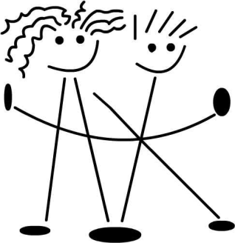

Biblioteva Joaquim Carbó
Escola SANT JOSEP – EL PI
Av. Josep Tarradellas, 122
08901 L’Hospitalet

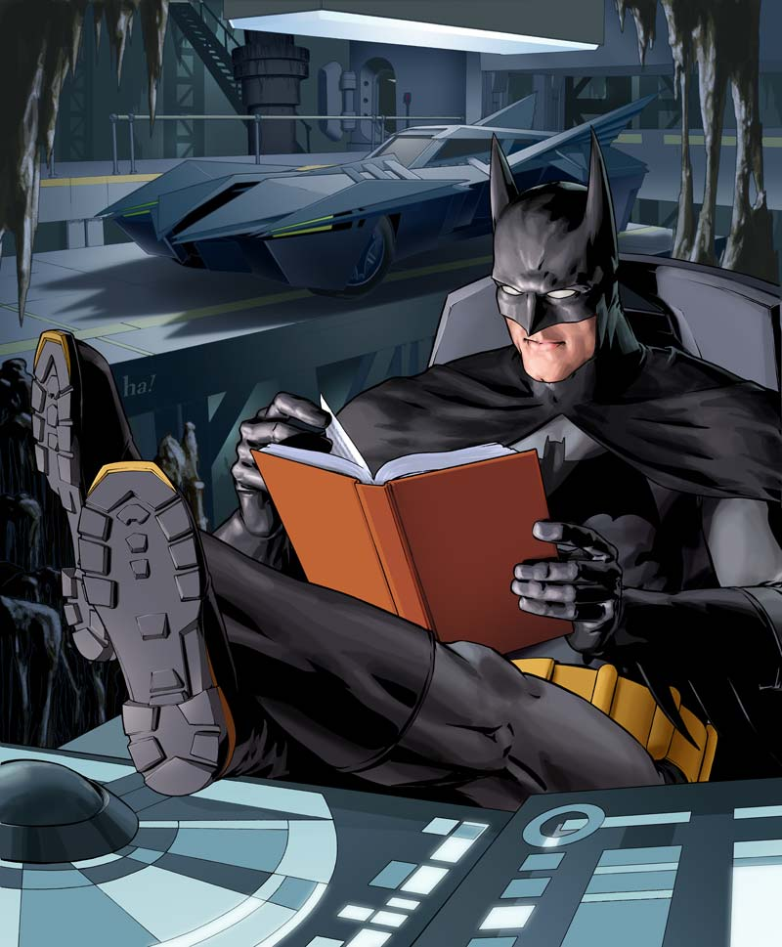

LECTURES RECOMANADES
SANT JORDI 2015

